Федеральный урок «Информационные технологии. Вклад России в сферу информационных технологий. Отечественные разработки»
Дата проведения: 18.03.2022
Группы: 398, 201, 201К
Количество человек: 398 – 5 чел., 201 – 17 чел., 201К – 17 чел.
Цель урока:
формирование у обучающихся активной жизненной позиции, информирование обучающихся о высоком уровне информационных технологий в России и перспективах развития.
Продолжительность урока:
45 минут.
Используемый материал:
- https://ruxpert.ru/%D0%A0%D0%BE%D1%81%D1%81%D0%B8%D0%B9%D1%81%D0%BA%D0%B8%D0%B9_IT-%D1%81%D0%B5%D0%BA%D1%82%D0%BE%D1%80
- https://cloud.mail.ru/public/r9k6/ooL8tC4PP
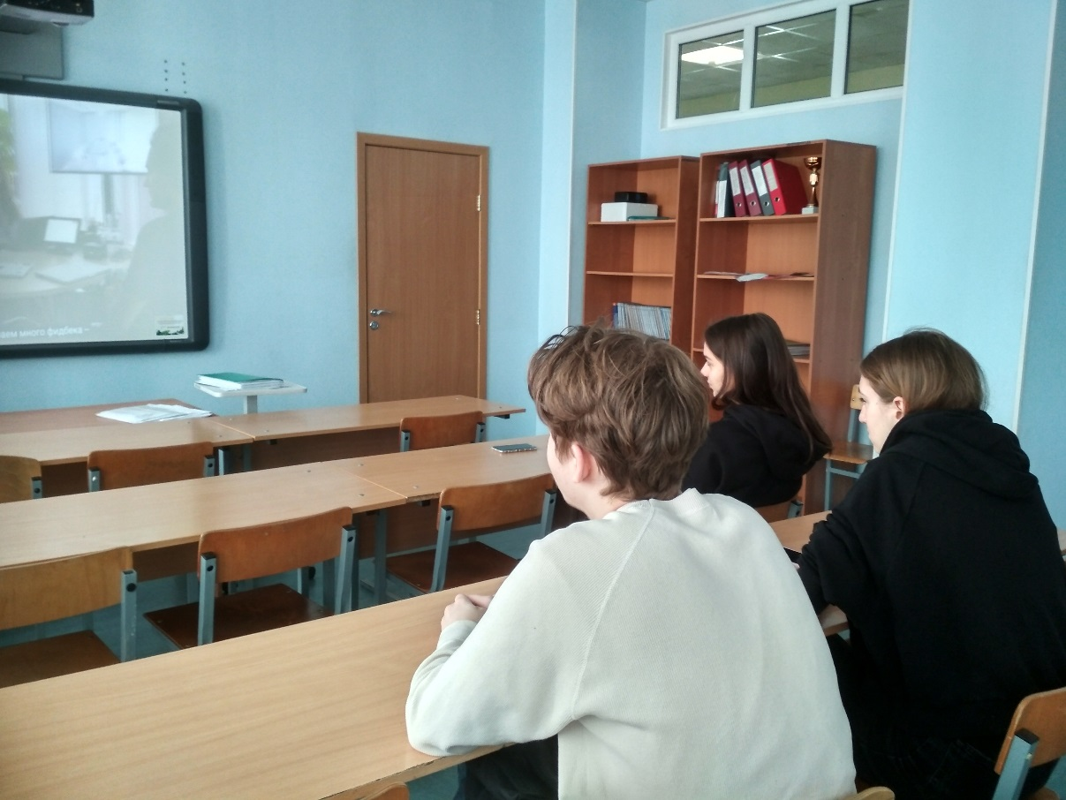
Фото с урока:

